110學年度 資訊工程學系普渡雙聯組面試公告
※面試地點：成功校區資訊系館 4樓65410 教室
※面試時間：109年4月16日上午8:30~
※報到時間：面試時間前20分鐘
※面試當天請考生提早到校報到，報到時請備妥甄試通知單及有效身分證件正本(附照片)
(如身分證、居留證、駕照、健保卡)供查驗。
注意事項》
※ 本次為因應疫情及通過篩選人數較多，不開放家長進入系館；1樓報到入口處將採甄試考生體溫量測、酒精消毒、及QRcode掃描等報到防疫措施，敬請考生及家長們配合，謝謝。
報到時間 | 面試時間 | 學測准考證號 | 姓名
8:10前 | 8:30 | 10140322 | 林○毅
8:18前 | 8:38 | 10218623 | 李○盛
8:26前 | 8:46 | 10223514 | 林○甫
8:34前 | 8:54 | 10251239 | 王○聖
8:42前 | 9:02 | 10253232 | 蔡○睿
8:50前 | 9：10 | 10289315 | 李○筑
8:58前 | 9：18 | 10291339 | 王○貞
9:06前 | 9:26 | 10217123 | 侯○瀚
9:14前 | 9:34 | 10157819 | 趙○宇
9:22前 | 9:42 | 10159914 | 易○捷
9:30前 | 9:50 | 10171139 | 劉○維
9:38前 | 9:58 | 10186342 | 吳○允
9:46前 | 10:06 | 10134006 | 黃○鈞
9:54前 | 10:14 | 10137334 | 陳○禾
10:02前 | 10:22 | 10143614 | 趙○程
10:10前 | 10:30 | 10120639 | 張○醴
10:18前 | 10:38 | 10121914 | 熊○仲
10:26前 | 10:46 | 10005519 | 劉○維
10:34前 | 10:54 | 10006520 | 陳○民
10:42前 | 11:02 | 10025336 | 范○逸
10:50前 | 11:10 | 10033417 | 施○昌
10:58前 | 11:18 | 10033506 | 陳○宏
11:06前 | 11:26 | 10040528 | 解○妤
11:14前 | 11:34 | 10049921 | 夏○翔
11:22前 | 11:42 | 10100907 | 蘇○連
11:30前 | 11:50 | 10298040 | 郭○甫
※面試時間每人約 8 分鐘

成功校區位置圖
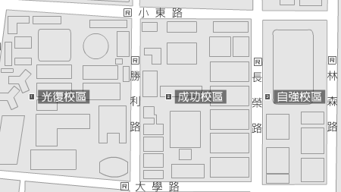
火車站
資訊系位置圖
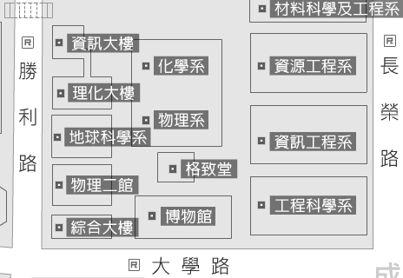
報到處
人行道

★本系聯絡窗口：趙小姐 (06) 275-7575 轉 62500#11

